Федеральное государственное автономное образовательное учреждение высшего образования

«Национальный исследовательский университет ИТМО»

Факультет программной инженерии и компьютерной техники

Дисциплина: Основы профессиональной деятельности

# Отчёт

**Лабораторная работа №1**

**Вариант: 1081**

Выполнили:

студент 1 курса

Садовой Григорий P3107

Преподаватель:

Ткашелашвили Нино Мерабиевна

« 5 » декабря 2022 г.

Оценка: ___________

г. Санкт-Петербург, 2022

**Оглавление**

***Задание 3***

***Основные этапы вычисления 4***

***Список источников 13***

***Заключение 13***

# Задание

Рисунок 1

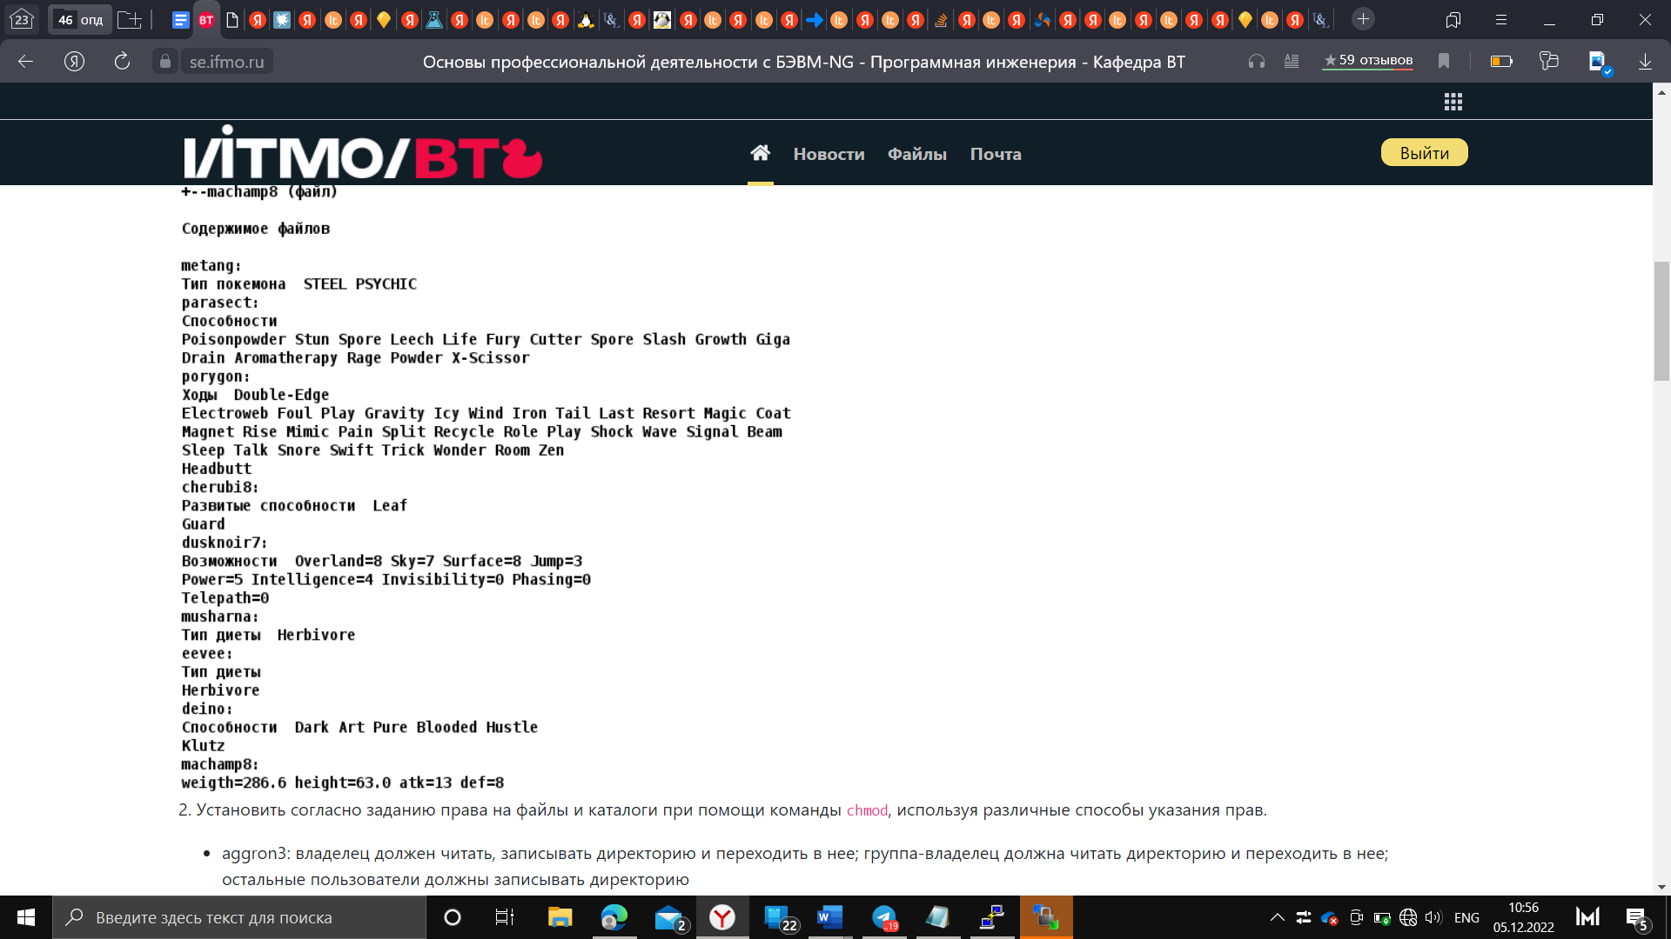

Рисунок 2

# Основные этапы вычисления

# Часть 1

mkdir lab0

cd lab0

mkdir aggron3 aggron3/ariados

cd aggron3

touch metang parasect porygon

echo -e "Тип покемона STEEL PSYCHIC" > metang

echo -e "Способности\nPoisonpowder Stun Spore Leech Life Fury Cutter Spore Slash Growth Giga\nDrain Aromatherapy Rage Powder X-Scissor" > parasect

echo -e "Ходы Double-Edge\nElectroweb Foul Play Gravity Icy Wind Iron Tail Last Resort Magic Coat\nMagnet Rise Mimic Pain Split Recycle Role Play Shock Wave Signal Beam\nSleep Talk Snore Swift Trick Wonder Room Zen\nHeadbutt" > porygon

cd ..

mkdir charmeleon6 charmeleon6/staraptor charmeleon6/petilil charmeleon6/skuntank

touch cherubi8 dusknoir7 machamp8

echo -e "Развитые способности Leaf\nGuard" > cherubi8

echo -e "Возможности Overland=8 Sky=7 Surface=8 Jump=3\nPower=5 Intelligence=4 Invisibility=0 Phasing=0\nTelepath=0" > dusknoir7

echo -e "weigth=286.6 height=63.0 atk=13 def=8" > machamp8

mkdir luxray4 luxray4/chimecho luxray4/meditite

echo -e "Тип диеты Herbivore" > luxray4/musharna

echo -e "Тип диеты\nHerbivore" > luxray4/eevee

echo -e "Способности Dark Art Pure Blooded Husle\nKlutz" > luxray4/deino

# Часть 2

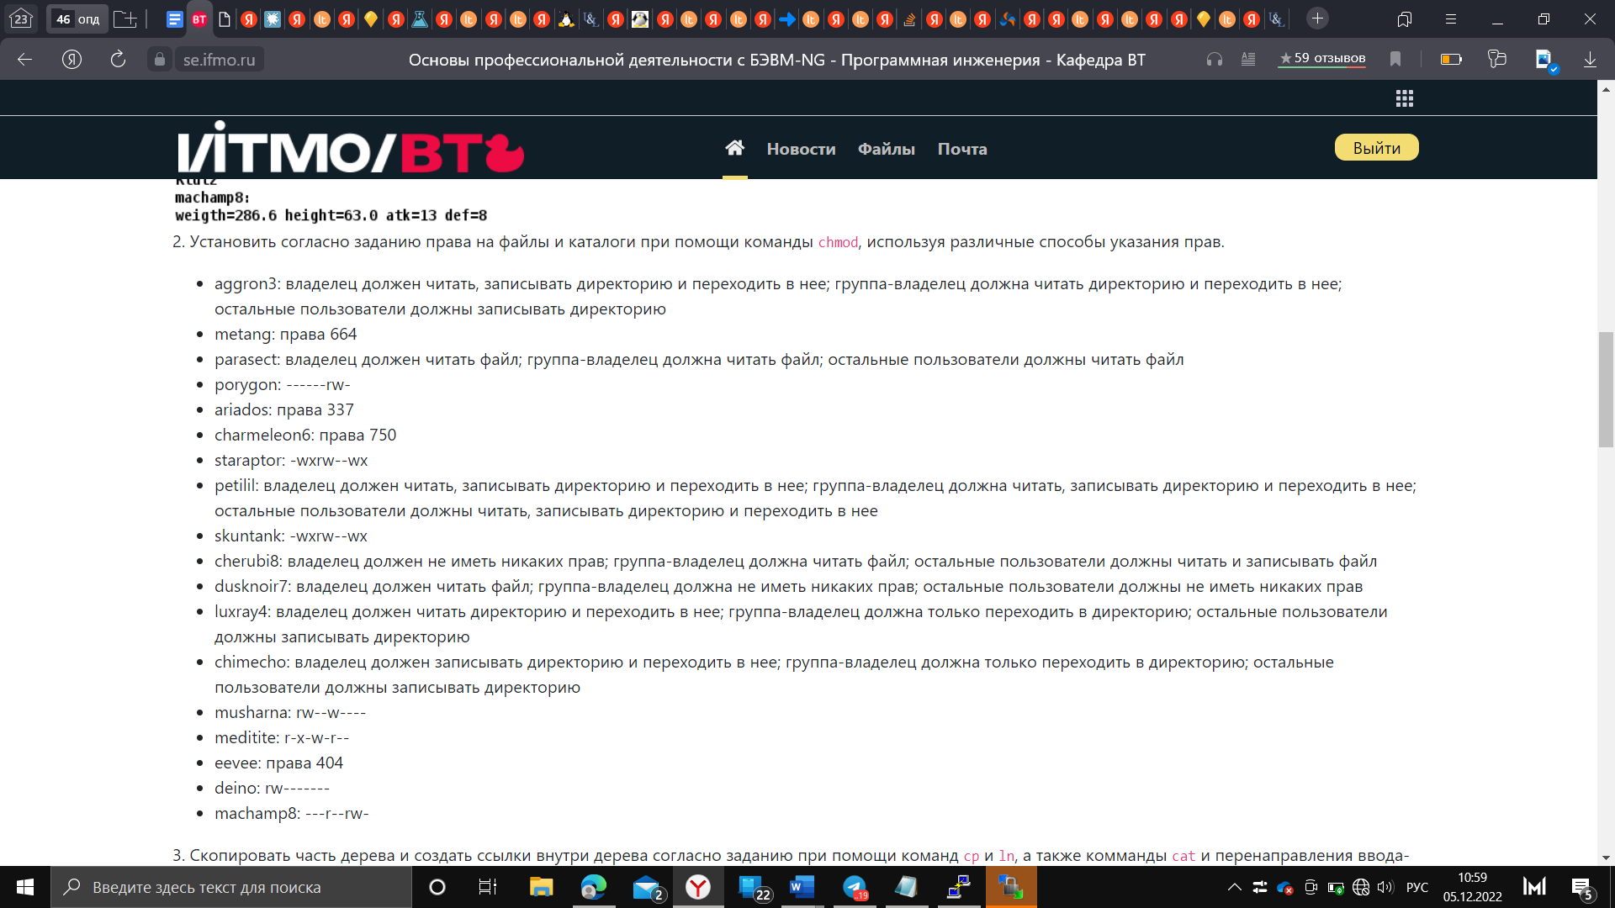

Рисунок 3

chmod 752 aggron3

chmod 664 aggron3/metang

chmod 444 aggron3/parasect

chmod 006 aggron3/porygon

chmod 337 aggron3/ariados

chmod 750 charmeleon6

chmod 363 charmeleon6/staraptor

chmod 777 charmeleon6/petilil

chmod 363 charmeleon6/skuntank

chmod 046 cherubi8

chmod 400 dusknoir7

chmod 046 machamp8

chmod 512 luxray4

chmod 312 luxray4/chimecho

chmod 620 luxray4/musharna

chmod 524 luxray4/meditite

chmod 404 luxray4/eevee

chmod 600 luxray4/deino

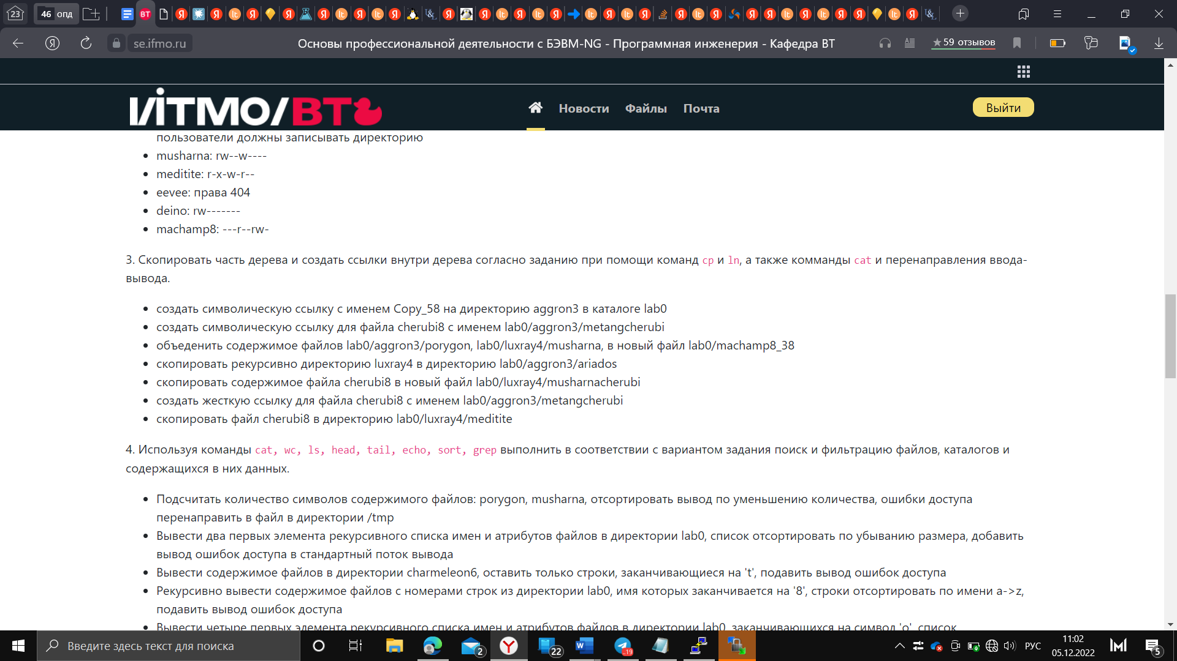# Часть 3

Рисунок 4

cd ~

ln -s lab0/aggron3 Copy_58

ln -s ~/lab0/cherubi8 lab0/aggron3/metangcherubi

Проблема 1

Недостаточно прав для выполнения операции. Необходимо сначала выдать права, а потом их забрать.

chmod 706 lab0/aggron3/porygon

cat lab0/aggron3/porygon lab0/luxray4/musharna > lab0/machamp8_38

chmod 006 lab0/aggron3/porygon

Проблема 2

Недостаточно прав для выполнения операции. Необходимо сначала выдать права, а потом их забрать.

chmod 777 lab0/luxray4/chimecho

cp -R lab0/luxray4 lab0/aggron3/ariados

chmod 312 lab0/luxray4/chimecho

chmod 312 lab0/aggron3/ariados/luxray4/chimecho

Проблема 3

Недостаточно прав для выполнения операции. Необходимо сначала выдать права, а потом их забрать.

chmod u+w lab0/luxray4

chmod 746 lab0/cherubi8

cat lab0/cherubi8 > lab0/luxray4/musharnacherubi

chmod u-w lab0/luxray4

chmod 046 lab0/cherubi8

Проблема 4

Этот фаил уже существует и он является символической ссылкой. Удалим его.

rm lab0/aggrom3/metangcherubi

ln lab0/cherubi8 lab0/aggron3/metangcherubi

Проблема 5

Недостаточно прав для выполнения операции. Необходимо сначала выдать права, а потом их забрать.

chmod u+wrx lab0/cherubi8

chmod u+w lab0/luxray4

chmod u+w lab0/luxray4/meditite

cp lab0/cherubi8 lab0/luxray4/meditite

chmod u-wrx lab0/cherubi8

chmod u-w lab0/luxray4

chmod u-w lab0/luxray4/meditite

# Результат на момент выполнения

total 28

drwxr-x-w- 3 s368748 studs 7 5 дек. 05:19 aggron3

drwxr-x--- 5 s368748 studs 5 21 нояб. 03:25 charmeleon6

----r--rw- 2 s368748 studs 51 21 нояб. 03:38 cherubi8

lrwxr-xr-x 1 s368748 studs 7 5 дек. 02:32 Copy58 -> aggron3

-r-------- 1 s368748 studs 116 21 нояб. 03:39 dusknoir7

dr-x--x-w- 4 s368748 studs 8 5 дек. 04:25 luxray4

----r--rw- 1 s368748 studs 38 21 нояб. 03:42 machamp8

-rw-r--r-- 1 s368748 studs 244 5 дек. 03:09 machamp8_38

./aggron3:

total 11

d-wx-wxrwx 3 s368748 studs 3 5 дек. 03:58 ariados

-rw-rw-r-- 1 s368748 studs 39 21 нояб. 02:52 metang

----r--rw- 2 s368748 studs 51 21 нояб. 03:38 metangcherubi

-r--r--r-- 1 s368748 studs 135 21 нояб. 03:08 parasect

-------rw- 1 s368748 studs 216 21 нояб. 03:20 porygon

./aggron3/ariados:

total 0

ls: ./aggron3/ariados: Permission denied

./charmeleon6:

total 2

drwxrwxrwx 2 s368748 studs 2 21 нояб. 03:25 petilil

d-wxrw--wx 2 s368748 studs 2 21 нояб. 03:25 skuntank

d-wxrw--wx 2 s368748 studs 2 21 нояб. 03:25 staraptor

./charmeleon6/petilil:

total 0

./charmeleon6/skuntank:

total 0

ls: ./charmeleon6/skuntank: Permission denied

./charmeleon6/staraptor:

total 0

ls: ./charmeleon6/staraptor: Permission denied

./luxray4:

total 3

d-wx--x-w- 2 s368748 studs 2 21 нояб. 03:44 chimecho

-rw------- 1 s368748 studs 57 21 нояб. 03:54 deino

-r-----r-- 1 s368748 studs 28 21 нояб. 03:50 eevee

dr-x-w-r-- 2 s368748 studs 3 5 дек. 05:35 meditite

-rw--w---- 1 s368748 studs 28 21 нояб. 03:47 musharna

-rw-r--r-- 1 s368748 studs 51 5 дек. 04:27 musharnacherubi

./luxray4/chimecho:

total 0

ls: ./luxray4/chimecho: Permission denied

./luxray4/meditite:

total 1

-rwxr--r-- 1 s368748 studs 51 5 дек. 05:35 cherubi8

[s368748@helios ~/lab0]$ total 28

drwxr-x-w- 3 s368748 studs 7 5 дек. 05:19 aggron3

drwxr-x--- 5 s368748 studs 5 21 нояб. 03:25 charmeleon6

----r--rw- 2 s368748 studs 51 21 нояб. 03:38 cherubi8

lrwxr-xr-x 1 s368748 studs 7 5 дек. 02:32 Copy58 -> aggron3

-r-------- 1 s368748 studs 116 21 нояб. 03:39 dusknoir7

dr-x--x-w- 4 s368748 studs 8 5 дек. 04:25 luxray4

----r--rw- 1 s368748 studs 38 21 нояб. 03:42 machamp8

-rw-r--r-- 1 s368748 studs 244 5 дек. 03:09 machamp8_38

./aggron3:

total 11

d-wx-wxrwx 3 s368748 studs 3 5 дек. 03:58 ariados

-rw-rw-r-- 1 s368748 studs 39 21 нояб. 02:52 metang

----r--rw- 2 s368748 studs 51 21 нояб. 03:38 metangcherubi

-r--r--r-- 1 s368748 studs 135 21 нояб. 03:08 parasect

-------rw- 1 s368748 studs 216 21 нояб. 03:20 porygon

./aggron3/ariados:

total 0

ls: ./aggron3/ariados: Permission denied

./charmeleon6:

total 2

drwxrwxrwx 2 s368748 studs 2 21 нояб. 03:25 petilil

d-wxrw--wx 2 s368748 studs 2 21 нояб. 03:25 skuntank

d-wxrw--wx 2 s368748 studs 2 21 нояб. 03:25 staraptor

./charmeleon6/petilil:

total 0

./charmeleon6/skuntank:

total 0

ls: ./charmeleon6/skuntank: Permission denied

./charmeleon6/staraptor:

total 0

ls: ./charmeleon6/staraptor: Permission denied

./luxray4:

total 3

d-wx--x-w- 2 s368748 studs 2 21 нояб. 03:44 chimecho

-rw------- 1 s368748 studs 57 21 нояб. 03:54 deino

-r-----r-- 1 s368748 studs 28 21 нояб. 03:50 eevee

dr-x-w-r-- 2 s368748 studs 3 5 дек. 05:35 meditite

-rw--w---- 1 s368748 studs 28 21 нояб. 03:47 musharna

-rw-r--r-- 1 s368748 studs 51 5 дек. 04:27 musharnacherubi

./luxray4/chimecho:

total 0

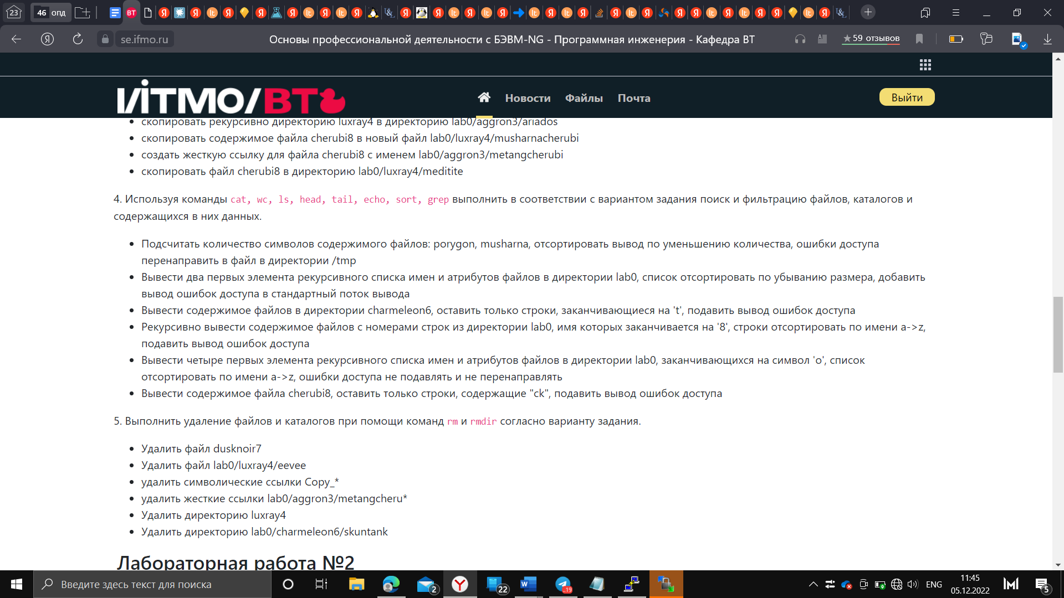# Часть 4

Рисунок 5

wc -c lab0/aggron3/porygon lab0/luxray4/musharna 2> /tmp/trash | sort -r

ls -lS lab0 2>&1 | head -3

cat lab0/charmeleon6/* 2> /dev/null | grep 't$'

cat -n lab0/*8 2>/dev/null | sort -k2

ls -l lab0 | grep 'o$' | head -n4 | sort

cat lab0/cherubi8 2> /dev/null | grep ck

# Результат части 4

1) 28 total

28 lab0/luxray4/musharna

2) total 28

-rw-r--r-- 1 s368748 studs 244 5 дек. 03:09 machamp8_38

-r-------- 1 s368748 studs 116 21 нояб. 03:39 dusknoir7

3)Ничего не вывелось так как в каталоге charmeleon6 содержаться только каталоги.

4) 2 Electroweb Foul Play Gravity Icy Wind Iron Tail Last Resort Magic Coat

5 Headbutt

3 Magnet Rise Mimic Pain Split Recycle Role Play Shock Wave Signal Beam

4 Sleep Talk Snore Swift Trick Wonder Room Zen

6 Тип диеты Herbivore

1. Ходы Double-Edge

5) Ничего не вывелось так как нет файлов оканчивающихся на “o”.

6) Ничего не вывелось, так как у фаила chetubi8 нет никаких прав для пользователя.

# Часть 5

Рисунок 6

Проблема 1

Недостаточно прав для удаления.

chmod u+w lab0/dusknoir7

rm -f lab0/dusknoir7

Недостаточно прав для удаления.

Chmod u+rwx lab0/luxray4

chmod u+wx lab0/luxray4/eevee

rm -f lab0/luxray4/eevee

rm lab0/Copy58

Недостаточно прав для удаления.

chmod u+rwx lab0/aggron3/metangcherubi

rm -rf lab0/aggron3/metangcheru*

Недостаточно прав для удаления.

chmod u+r lab0/luxray4/chimecho

chmod u+w lab0/luxray4/meditite

rm -rf lab0/luxray4

rm -rf lab0/charmeleon6/skuntank

# Результат после задания №5

total 15

drwxr-x-w- 3 s368748 studs 6 5 дек. 12:41 aggron3

drwxr-x--- 5 s368748 studs 5 21 нояб. 03:25 charmeleon6

-rwxr--rw- 1 s368748 studs 51 21 нояб. 03:38 cherubi8

----r--rw- 1 s368748 studs 38 21 нояб. 03:42 machamp8

-rw-r--r-- 1 s368748 studs 244 5 дек. 03:09 machamp8_38

./aggron3:

total 10

d-wx-wxrwx 3 s368748 studs 3 5 дек. 03:58 ariados

-rw-rw-r-- 1 s368748 studs 39 21 нояб. 02:52 metang

-r--r--r-- 1 s368748 studs 135 21 нояб. 03:08 parasect

-------rw- 1 s368748 studs 216 21 нояб. 03:20 porygon

./aggron3/ariados:

total 0

ls: ./aggron3/ariados: Permission denied

./charmeleon6:

total 2

drwxrwxrwx 2 s368748 studs 2 21 нояб. 03:25 petilil

d-wxrw--wx 2 s368748 studs 2 21 нояб. 03:25 skuntank

d-wxrw--wx 2 s368748 studs 2 21 нояб. 03:25 staraptor

./charmeleon6/petilil:

total 0

./charmeleon6/skuntank:

total 0

ls: ./charmeleon6/skuntank: Permission denied

./charmeleon6/staraptor:

total 0

ls: ./charmeleon6/staraptor: Permission denied

# Список источников

1)https://se.ifmo.ru/documents/10180/38002/Методические+указания+к+выполнению+лабораторных+работ+и+рубежного+контроля+БЭВМ+2019+bcomp-ng.pdf/d5a1be02-ad3f-4c43-8032-a2a04d6db12e

# 

# Заключение

Во время решения лабораторной работы изучил работу команд (mkdir, echo, cat, ls, cp, rm, mv, head, tail, и тд), а также смог использовать их по назначению. Я эффективно использовал конвейеры, регулярные выражения. Овладел базовыми навыками работы в OC семейства UNIX.